MODELO PADRAO DE ENTREGA DE ATIVIDADES
Etapa | Entrega final | Atividade | 10
Encontro | 11 | Curso | ADS / ULBRA
Aluno | Vinicius Casagrande | Professor(a) | Caroline Pacheco da Rosa
Projeto | Recomendacao de treinos personalizados em academia

Artefato verificavel
Repositorio (GitHub): https://github.com/Vinicasagrande87/fundamentos_ia
Notebook desta etapa: atividade10_academia.ipynb (15 secoes, executado do inicio ao fim no Google Colab, com a figura da matriz de confusao visivel).
Slides finais da AP2: entregas/AP2_Final_ViniciusCasagrande.pptx (11 slides, versao final).
README.md atualizado: secao "10. Atividade 10 - Avaliacao do modelo (entrega final)" e backlog do projeto.

1. Contexto
Na Atividade 9 foi treinado o primeiro modelo (DecisionTreeClassifier, max_depth=5) e comparado com o baseline. Esta atividade aprofunda a avaliacao desse mesmo modelo: metricas por classe, matriz de confusao visual, significado dos erros no dominio do projeto, escolha justificada da metrica principal, teste de overfitting e verificacao adicional de resultado bom demais (duplicatas de perfil e ordem cronologica).

2. Metricas de classificacao (conjunto de teste)
Como o problema tem 4 classes com tamanhos parecidos, reportamos classification_report com precisao, recall e F1 por classe, alem das medias macro e weighted.
Classe | Precisao | Recall | F1-score | Support
Treino A | 0.79 | 1.00 | 0.88 | 15
Treino B | 0.91 | 0.91 | 0.91 | 11
Treino C | 0.94 | 0.94 | 0.94 | 16
Treino D | 1.00 | 0.78 | 0.88 | 18
accuracy |  |  | 0.90 | 60
macro avg | 0.91 | 0.91 | 0.90 | 60
weighted avg | 0.91 | 0.90 | 0.90 | 60

3. Matriz de confusao (figura)
Linhas = classe real, colunas = classe prevista.
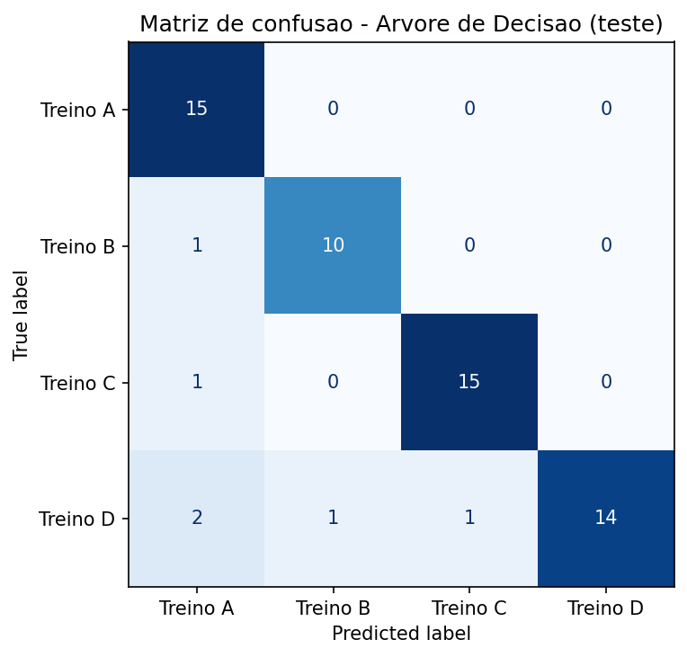
Leitura: o Treino D e a classe mais dificil (recall 0,78, a menor das quatro), confundida com A, B e C em 4 dos 18 casos reais; as outras tres classes tem recall e F1 acima de 0,90.

4. Comparacao com o baseline
Baseline (DummyClassifier, most_frequent): 0,30
Modelo (Arvore de Decisao): 0,90
Diferenca: +0,60 - o modelo supera claramente o baseline.

5. Significado dos erros no dominio do projeto
Este e um problema multiclasse (Treino A, B, C, D), entao nao ha um unico par falso positivo/falso negativo global - cada classe tem o seu. O caso mais importante e o do Treino D (treino adaptado/peso corporal), usado quando o aluno nao tem equipamento, tem restricao fisica relevante ou e iniciante com pouca disponibilidade.
Falso negativo de Treino D (aluno precisava do treino adaptado, mas o modelo recomendou A, B ou C): na pratica, recomendar um treino mais intenso ou com mais carga do que o indicado para alguem com restricao fisica, pouco equipamento ou pouca experiencia - o erro mais caro do projeto, com risco real de lesao ou desistencia.
Falso positivo de Treino D (aluno nao precisava do treino adaptado, mas o modelo recomendou D mesmo assim): na pratica, o aluno recebe um treino mais conservador do que poderia fazer - sub-aproveitado, mas sem risco a saude.

6. Escolha e justificativa da metrica principal
A metrica principal escolhida e o recall da classe Treino D (0,7778) - quantos dos alunos que realmente precisavam do treino adaptado o modelo conseguiu identificar - e nao a acuracia global.
Justificativa pelo custo do erro: um falso negativo de Treino D tem custo de seguranca; um falso positivo de Treino D tem apenas custo de eficiencia. Como errar para o lado perigoso e pior do que errar para o lado conservador, priorizamos recall sobre precisao para essa classe especifica. O F1-macro (0,90) e reportado como visao agregada de apoio, mas a decisao sobre se o modelo esta pronto para uso depende do recall de Treino D.

7. Teste de overfitting (treino vs. teste)
Acuracia no treino: 0,8875
Acuracia no teste: 0,90
Diferenca (treino - teste): -0,0125
Leitura: a diferenca e minima e o teste ficou ate levemente acima do treino - o oposto do que se esperaria de um modelo decorado. Isso e evidencia de que nao ha overfitting: a profundidade limitada (max_depth=5) e suficiente para generalizar sem memorizar o ruido de rotulo identificado na Atividade 9.

8. Verificacao de resultado bom demais
A acuracia de 0,90 ja foi investigada na Atividade 9 (vazamento de dados e ruido de rotulo, 8% da base). Aqui, duas checagens adicionais:
Linhas com perfil (features) duplicado na base toda, antes do split: 14 de 300
Perfis (apos dummies) identicos presentes tanto no treino quanto no teste: 5
Vazamento de dados: aluno_id foi removido das features antes do treino, e nenhuma feature e calculada a partir do rotulo. Ordem cronologica: a base nao tem nenhuma variavel de tempo/data - os 300 alunos sao simulados de forma independente, sem sequencia temporal - logo a divisao aleatoria estratificada e apropriada. Duplicatas: 14 das 300 linhas (4,7%) tem o mesmo perfil de features que outra linha, e 5 desses perfis aparecem tanto no treino quanto no teste (8,3% do conjunto de teste) - um efeito esperado numa base pequena com poucas variaveis categoricas, contribuinte plausivel mas pequeno para a acuracia alta, nao a explicacao principal (que continua sendo a recuperacao da regra de geracao sintetica, vista na Atividade 9).

9. Dificuldades encontradas
Entender a diferenca entre metricas agregadas (acuracia, F1-macro) e metricas por classe, ja que o risco real do projeto esta concentrado em uma unica classe (Treino D).
Traduzir falso positivo/falso negativo para a linguagem do problema (risco de lesao vs. treino sub-aproveitado) exigiu voltar a regra de geracao (gerar_dataset.py).
O resultado do teste de overfitting foi uma surpresa: esperava-se treino maior que teste, e o oposto ocorreu - foi preciso entender que isso tambem e um sinal saudavel, nao um erro de calculo.
Avaliar se os 5 perfis repetidos entre treino e teste invalidavam o resultado; conclusao: e um efeito esperado de uma base pequena, nao um vazamento de dados.

10. Backlog atualizado para a AP2
[Feito] Treinar baseline e primeiro modelo (Atividade 9)
[Feito] Matriz de confusao, F1 por classe e verificacao de vazamento (Atividade 9)
[Feito] Metrica principal escolhida e justificada pelo custo do erro (Atividade 10)
[Feito] Teste de overfitting treino vs. teste (Atividade 10)
[Feito] Verificacao de duplicatas entre treino e teste e de ordem cronologica (Atividade 10)
[Feito] Slides finais da AP2 consolidados (entregas/AP2_Final_ViniciusCasagrande.pptx, 11 slides)
[Feito] Validacao cruzada (k=5) - media 0,8267, desvio padrao 0,0291 (secao 12)
[Feito] Testar ajuste para melhorar o recall de Treino D - class_weight='balanced' levou o recall de 0,7778 para 0,8333, sem piorar as demais classes (secao 13)
[Falta] Aplicar class_weight='balanced' como configuracao padrao do modelo (hoje so foi testado e comparado)
[Falta] Discutir o que o resultado de 0,90 significa para alunos reais, nao apenas para a base sintetica
[Falta] Preparar a defesa oral: explicar o recall de Treino D e o motivo da escolha dessa metrica

11. Conclusao
O modelo manteve acuracia de 0,90 no teste, bem acima do baseline (0,30) e da expectativa inicial (0,60-0,80). A metrica principal deste projeto nao e a acuracia agregada, e sim o recall de Treino D (0,7778), porque o erro mais caro e recomendar um treino mais intenso do que o indicado - e esse recall e justamente o ponto mais fraco do modelo. O teste de overfitting nao mostrou sinal de memorizacao, e a verificacao adicional de resultado bom demais (duplicatas e ordem cronologica) nao trouxe explicacao nova preocupante. A leitura geral permanece a da Atividade 9: o modelo recupera bem a regra de geracao sintetica, mas isso nao comprova desempenho equivalente com alunos reais.
Atualizacao na entrega final: as tres investigacoes das secoes 12 a 14 reforcam essa leitura com dados concretos. A validacao cruzada (secao 12) mostra que a expectativa realista de desempenho esta mais perto de 0,83 do que de 0,90. O teste de class_weight='balanced' (secao 13) mostrou que o recall de Treino D pode subir para 0,8333 sem custo aparente - uma recomendacao concreta para antes da AP2. E a comparacao das regras da arvore com a regra de geracao (secao 14) mostra, caso a caso, onde o modelo erra: em pontos onde usa idade como atalho numa regiao que deveria depender de nivel de experiencia ou dias disponiveis, provavelmente por causa do ruido de rotulo.

12. Validacao cruzada (k=5)
Pendente desde o pipeline da Atividade 7 e apontada pela professora no feedback do esboco. Em vez de confiar em um unico split treino/teste, repetimos o treino e o teste 5 vezes em pedacos diferentes da base.
Acuracia por fold: [0.7833, 0.85, 0.85, 0.85, 0.8]
Media: 0.8267
Desvio padrao: 0.0291

Para comparar: acuracia do split unico usado nas secoes anteriores = 0.9
Leitura: a media dos 5 folds (0,8267) ficou abaixo do resultado do split unico (0,90), com desvio padrao de 0,0291 - cerca de 7 pontos percentuais de diferenca. O fold mais fraco (0,7833) ficou mais de 10 pontos abaixo do resultado reportado nas secoes anteriores. Isso mostra que o split original (random_state=42) foi relativamente favoravel, e que a expectativa realista para o modelo esta mais proxima da media de ~0,83 do que da acuracia do split unico - reforcando por que a decisao sobre o modelo nao deveria se apoiar so na acuracia agregada.

13. Teste de class_weight='balanced' para o recall de Treino D
Sugestao da professora: a base tem ~8% de ruido de rotulo proposital, entao existe um teto natural para qualquer metrica. Mesmo assim, testamos class_weight='balanced', que faz a arvore penalizar mais os erros em classes minoritarias durante o treino.
Recall de Treino D | original: 0.7778 | balanced: 0.8333
Acuracia geral | original: 0.9 | balanced: 0.9167
Leitura: class_weight='balanced' melhorou o recall de Treino D de 0,7778 para 0,8333 (+0,0556) e, surpreendentemente, tambem melhorou a acuracia geral, de 0,90 para 0,9167. A precisao de Treino A subiu junto (de 0,7895 para 0,8333), e nenhuma outra classe piorou - Treino B e Treino C ficaram identicos. Neste split de teste, a troca nao teve custo visivel. Isso nao elimina o problema - o teto de ruido de rotulo continua limitando o recall maximo possivel - mas e evidencia concreta de que balancear os pesos das classes e um ajuste simples que vale a pena adotar antes da AP2.

14. Comparando as regras aprendidas com a regra de geracao (gerar_dataset.py)
A arvore e interpretavel, entao em vez de so olhar o numero do recall, olhamos QUAIS regras ela aprendeu para prever Treino D e comparamos com a regra usada para gerar a base (funcao recomenda_treino).
Falsos negativos de Treino D no teste: 4
- idade 37, Hipertrofia, Iniciante, 2 dias, sem restricao, equip. completo -> previsto Treino A
- idade 41, Emagrecimento, Iniciante, 4 dias, restricao Lombar, equip. limitado -> previsto Treino A
- idade 16, Emagrecimento, Intermediario, 1 dia, sem restricao, equip. completo -> previsto Treino B
- idade 26, Hipertrofia, Intermediario, 1 dia, restricao Ombro, equip. completo -> previsto Treino C
Leitura: dos 4 falsos negativos de Treino D, nenhum tem equipamento 'Nenhum' (a condicao mais obvia da regra) - todos sao casos sutis, ligados a restricao fisica, nivel de experiencia e dias disponiveis. Comparando a arvore (export_text) com a regra real: em pelo menos dois casos a arvore aprendeu a usar IDADE como criterio de decisao numa regiao onde a regra real depende de nivel de experiencia ou de dias disponiveis - um atalho que funciona parcialmente nos dados de treino, mas nao e a regra verdadeira do dominio. Isso e consistente com os 8% de ruido de rotulo da base: a arvore, ao tentar se ajustar a esse ruido dentro do limite de profundidade 5, criou divisoes por idade que nao generalizam bem. Essa e uma limitacao concreta para a AP2: o modelo erra mais onde regras baseadas em nivel de experiencia ou restricao fisica se cruzam com poucos dias disponiveis - exatamente os perfis de maior risco.

15. Organizacao, dificuldades e observacoes
O notebook atividade10_academia.ipynb foi organizado em 15 secoes (markdown + codigo): reproducao do pipeline da Atividade 9, metricas de classificacao, matriz de confusao, comparacao com o baseline, significado dos erros no dominio, escolha da metrica principal, teste de overfitting, verificacao de resultado bom demais, dificuldades, backlog da AP2, conclusao, validacao cruzada, teste de class_weight='balanced' e comparacao das regras aprendidas com a regra de geracao. Foi executado do inicio ao fim no Google Colab e esta disponivel no repositorio.
O que mudou em relacao ao esboco: a analise original (secoes 1 a 11) nao mudou. Foram acrescentadas tres investigacoes motivadas pelo feedback da professora sobre o esboco (nota 0,05/0,05): validacao cruzada k=5, teste de class_weight='balanced' (melhorou o recall de Treino D de 0,78 para 0,83, sem custo aparente) e comparacao das regras da arvore com a regra de geracao, identificando onde o modelo usa idade como atalho em vez do criterio real. A correcao de nome de arquivo apontada no feedback (AP2_Preliminar -> AP2_Final) ja estava alinhada no repositorio. Os slides da AP2 foram consolidados de uma versao preliminar (8 slides) para a versao final (11 slides).

16. Declaracao de uso de Inteligencia Artificial
Uso de IA: Sim
Ferramentas utilizadas: Claude (Anthropic) e ChatGPT / IA generativa
Como foi usada:
apoio na estruturacao do codigo das novas secoes (validacao cruzada, class_weight='balanced', export_text e comparacao com a regra de geracao) e na organizacao do repositorio;
revisao da logica de avaliacao do modelo e da escolha da metrica principal;
apoio na escrita do texto explicativo, na organizacao das secoes da atividade e na revisao ortografica;
revisao de conceitos de avaliacao de modelos (overfitting, custo assimetrico de erro, verificacao de vazamento, balanceamento de classes) aplicados ao problema.
Producao propria: a interpretacao dos erros na linguagem do dominio do projeto, a escolha e justificativa da metrica principal pelo custo do erro, a leitura do teste de overfitting, a analise das duplicatas de perfil, a leitura critica da validacao cruzada e do teste de class_weight='balanced', e a identificacao do padrao de erro (uso de idade como atalho) na comparacao das regras da arvore foram realizadas pelo aluno, com adaptacao ao caso real do projeto.

